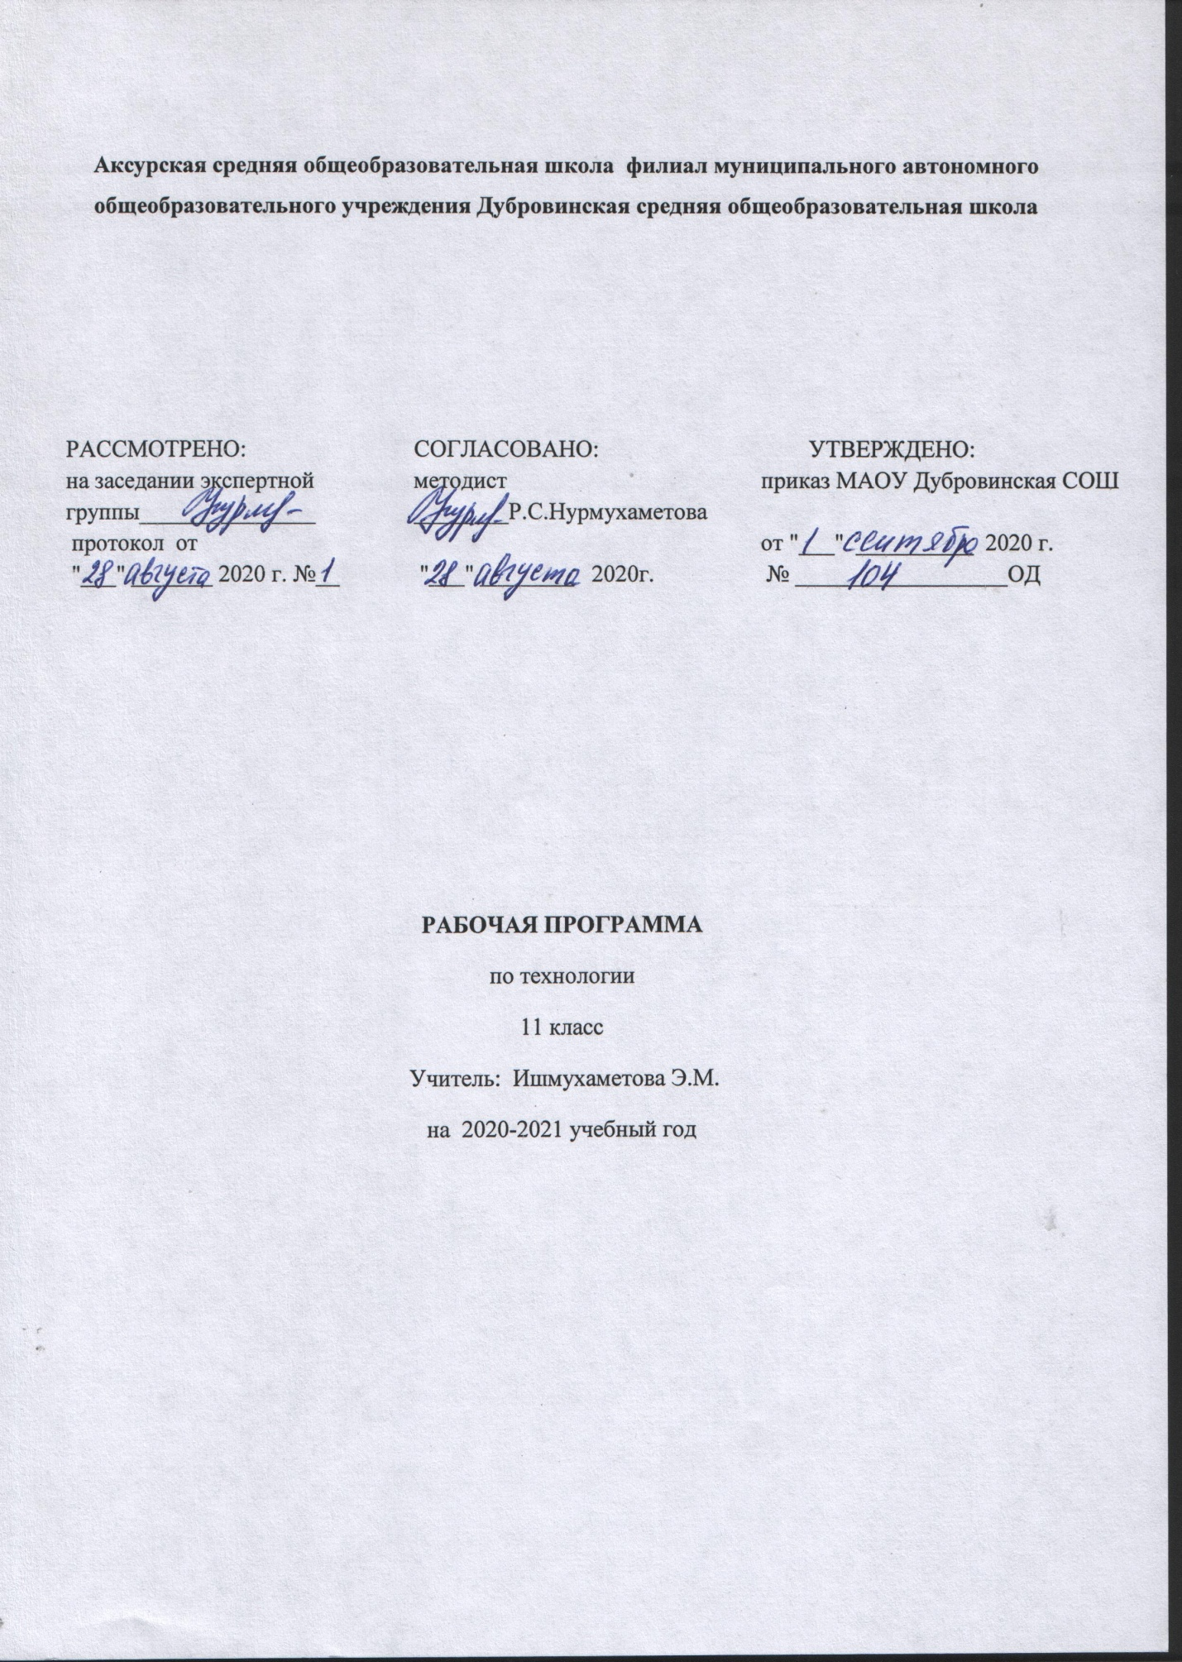

Рабочая программа разработана для 11 класса на основе:
1.Приказа Минобразования России от 05.03.2004 № 1089 «Об утверждении федерального компонента государственных образовательных стандартов начального общего, основного общего и среднего (полного) общего образования» (в редакции от 07.06.2017);
2.Учебный план МАОУ Дубровинская СОШ, утвержденный директором МАОУ Дубровинская СОШ .
3.Положение о рабочей программе МАОУ Дубровинская СОШ

4.Программы:« Технология : 10–11 классы : базовый уровень/Н.В. Матяш, В.Д. Симоненко». — М. : Вентана-Граф), 2013;

1.Требования к уровню подготовки выпускников

В результате изучения технологии на базовом уровне ученик должен
знать/понимать:
- влияние технологий на общественное развитие;
- составляющие современного производства товаров или услуг;
- способы снижения негативного влияния производства на окружающую среду;
- способы организации труда, индивидуальной и коллективной работы;
- основные этапы проектной деятельности;
- источники получения информации о путях получения профессионального образования и трудоустройства;
уметь:
- оценивать потребительские качества товаров и услуг;
- изучать потребности потенциальных покупателей на рынке товаров и услуг;
- составлять планы деятельности по изготовлению и реализации продукта труда;
- использовать методы решения творческих задач в технологической деятельности;
- проектировать материальный объект или услугу; оформлять процесс и результаты проектной деятельности;
- организовывать рабочие места; выбирать средства и методы реализации проекта;
- выполнять изученные технологические операции;
- планировать возможное продвижение материального объекта или услуги на рынке товаров и услуг;
- уточнять и корректировать профессиональные намерения;
использовать приобретенные знания и умения в практической деятельности и повседневной жизни для:
- проектирования материальных объектов или услуг; повышения эффективности своей практической деятельности; организации трудовой деятельности при коллективной форме труда;
- решения практических задач в выбранном направлении технологической подготовки;
- самостоятельного анализа рынка образовательных услуг и профессиональной деятельности;
- рационального поведения на рынке труда, товаров и услуг;
- составления резюме и проведения самопрезентации;
- понимания взаимосвязи учебного предмета с особенностями профессий и профессиональной деятельности, в основе которых лежат знания по данному учебному предмету.

2.Содержание учебного предмета
Профессиональное самоопределение и карьера - 21час
(Подготовка к профессиональной деятельности)
Теоретические сведения.
Определение жизненных целей и задач. Составление плана действий по достижению намеченных целей. Выявление интересов, способностей, профессионально важных качеств. Обоснование выбора специальности и выбора учебного заведения. Способы изучения рынка труда и профессий: конъюнктура рынка труда и профессий, спрос и предложения работодателей на различные виды профессионального труда, средства получения информации о рынке труда и путях профессионального образования.
Виды и формы получения профессионального образования. Региональный рынок образовательных услуг. Центры профконсультационной помощи. Методы поиска источников информации о рынке образовательных услуг. Пути получения образования, профессионального и служебного роста. Виды и уровни профессионального образования и профессиональная мобильность.
Формы самопрезентации. Содержание резюме.
Практические работы.
Творческая проектная деятельность - 13 часов
В течение отведённого времени ученики выполняют проект по уточнению своих профессиональных намерений «Мои жизненные планы и профессиональная карьера».
Обсуждение идей и исследований. Оценка возможностей, необходимых для выполнения проекта. Сбор и обработка необходимой информации. Планирование работы.
Практическая деятельность по выполнению проекта. Консультации по выполнению практической части проекта. Корректировка деятельности. Оформление пакета документации.
Оценка качества выполненной работы. Подготовка к защите и защита проекта.
Проектная деятельность – 9 часов
Творческий проект. «Мои жизненные планы и профессиональная карьера» (или тема по свободному выбору)
3.Тематическое планирование с указанием количества часов отводимых на освоение каждой темы
№ | Раздел | Количество часов
1 | Профессиональное самоопределение и карьера | 21ч
2 | Технология проектной деятельности - | 13ч

Приложение №1
№ пп | Раздел темы |  | 11 класс, часов
 | Профессиональное самоопределение и карьера - 21 час |  | теория | практика
1 | Понятие профессиональной деятельности. Структура и организация производства в профессиональной деятельности |  | 1
2 | Сферы, отрасли, предметы труда и процесс профессиональной деятельности |  | 1 | 1
3 | Нормирование труда |  | 1 | 1
4 | Оплата труда |  | 1 | 1
5 | Культура труда |  | 1
6 | Научная организация труда  Практическая работа |  | 0,5 | 0,5
7 | Профессиональное становление личности.  Этапы становления.  Профессиональная карьера |  | 1 | 1
8 | Сферы профессиональной  Деятельности. Рынок труда и профессий |  | 1 | 3
9 | Виды профессионального образования |  | 1 | 1
10 | Профессиональный рост |  | 1
11 | Трудоустройство |  | 1 | 1
12 | Самопрезентация |  |  | 1
Технология проектной деятельности -13 часов
13 | Проектная деятельность  Выполнение проекта «Мои жизненные планы и профессиональная карьера» (проект по выбору) |  | 1
14 | Исследовательский этап выполнения проекта |  | 1 | 1
15 | Технологический этап выполнения проекта |  | 1 | 2
16 | Оформление проекта |  |  | 2
17 | Анализ проектной деятельности |  | 1 | 1
18 | Презентация результатов проектной деятельности  Защита проектов |  |  | 2
19 | Повтореие |  |  | 1
Итого |  | 14,5 |  | 19,5
Всего |  | - часа

